**2.- Ejercicios básicos a resolver**

**Ejercicio 2.1**. Escribir una función recursiva que devuelva el sumatorio desde un valor entero hasta otro.

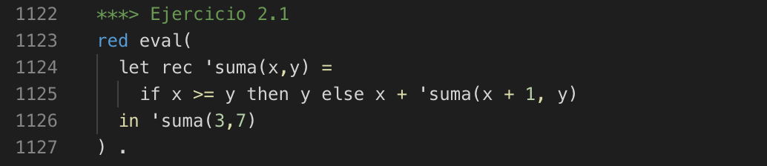

**Ejercicio 2.2.** Define una función binaria que devuelva el mayor de sus dos argumentos.

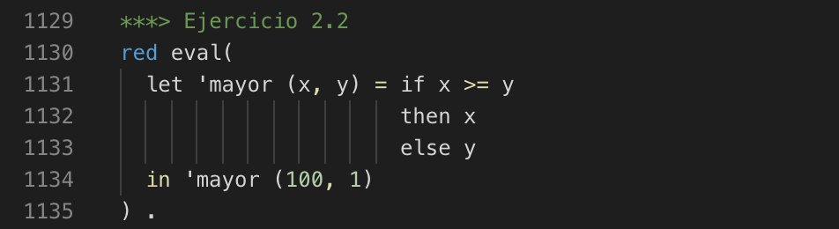

**Ejercicio 2.3**. Define una función que calcule el factorial de un número.

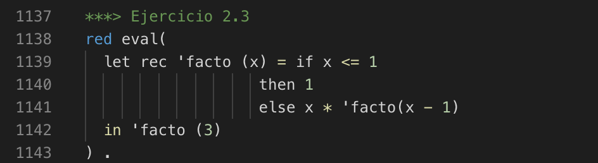

**3.- Ejercicios a resolver sobre tipos lista**

**Ejercicio 3.1**.Define una función para contar cuántas veces aparece un elemento en una lista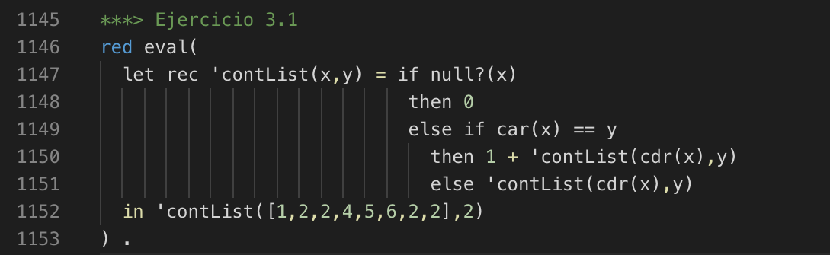

**Ejercicio 3.2.** Define una función que reemplace en una lista todas las ocurrencias de un elemento n por otro elemento p.

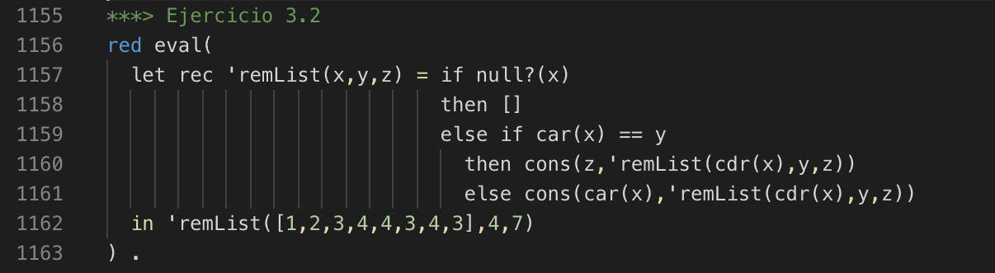

**5. Ejercicios a resolver sobre paso por referencia**

**Ejercicio 5.1**.Define una función binaria que intercambie los valores de sus dos argumentos

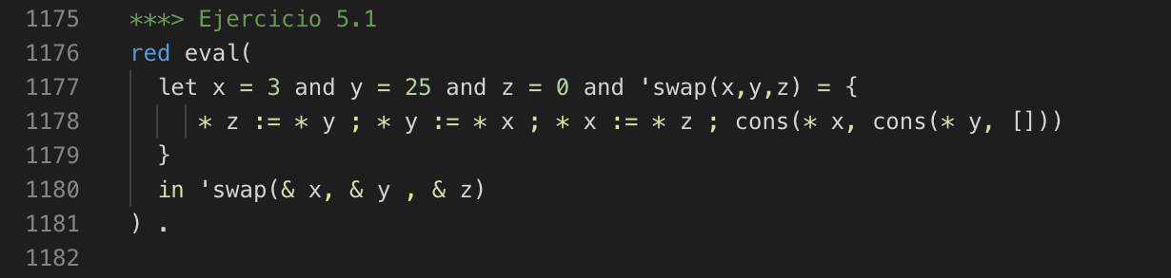

**Ejercicio 5.2.** Define una función que extraiga el valor mínimo y máximo de una lista de enteros usando paso por referencia.

